女性盆底超声检查

身上常有尿液的异味？
出门逛街总是想先找厕所？
大笑或咳嗽有尿液不由自主地溢出来？
产后性生活不满意？
这些让人欲说还羞的难言之隐，其实许多产后女性都有。女性的盆底犹如一个“吊床”，随着年龄、妊娠、分泌等因素导致盆底肌肉在持续受压中逐渐松弛，进而引发腰酸、下腹坠胀、尿失禁、子宫脱垂等疾病，这些都是常见的盆底功能障碍性疾病（PFD）的表现。所以，产妇分娩后一定要为保证自己将来的生活质量做些积极的准备。

早发现、早预防
由于很多女性对这类疾病难以启齿，往往就诊时症状就已经比较严重，需要手术治疗，如果能做到早发现，其实是可以通过盆底肌肉功能训练达到治疗目的。
“难言之隐”如何检查
盆底功能障碍性疾病的检查可通过盆底肌检测、盆底四维等检查，而盆底四维具有经济快速、无辐射、无损伤的优点，能够实时动态观察盆底的变化，可以直观反映子宫、直肠、膀胱等盆底器官的情况，在临床症状出现之前做出早期诊断，通过物理治疗来加强盆底支持结构的恢复。
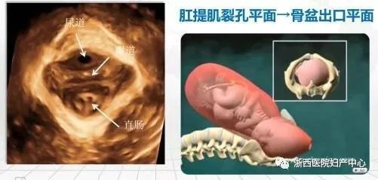
何时做盆底四维
产后42天-6个月内进行盆底四维超声检查，在产后1年内进行盆底康复治疗，这是盆底康复的“黄金时间”。
盆底四维超声的适应症
（满足任何一条即可）
1.有症状的患者，包括咳嗽、大笑、腹部用力漏尿，盆腔坠胀、腰骶酸痛，排便异常等，包括晚孕期有症状的。
2.盆底肌力测评，肌力≤3级的患者。
3.妇科检查，有脏器脱垂的患者。
4.二胎、自然分娩的患者。
5.新生儿体重>3500克，第二产程延长，有阴道助产史的患者。
6.分娩过程中，有不良病史的患者。

